## KHUNG MA TRẬN VÀ ĐẶC TẢ ĐỀ KIỂM TRA CUỐI KÌ 2 MÔN KHOA HỌC TỰ NHIÊN, LỚP 7

**1) Khung ma trận**

**- Thời điểm kiểm tra:** *Kiểm tra giữa kì 2 khi đang học nội dung 8: Trao đổi chất và chuyển hóa năng lượng ở sinh vật*

**- Thời gian làm bài:** *60 phút.*

**- Hình thức kiểm tra:** *Kết hợp giữa trắc nghiệm và tự luận (tỉ lệ 40% trắc nghiệm, 60% tự luận).*

**- Cấu trúc:**

- Mức độ đề:*40% Nhận biết; 30% Thông hiểu; 20% Vận dụng; 10% Vận dụng cao.*

- Phần trắc nghiệm: 4,0 điểm, *(gồm 16 câu hỏi: nhận biết: 12 câu, thông hiểu: 4 câu), mỗi câu 0,25 điểm;*

- Phần tự luận: 6,0 điểm *(Nhận biết: 1,0 điểm; Thông hiểu: 2,0 điểm; Vận dụng: 2,0 điểm; Vận dụng cao: 1,0 điểm).*

| **Chủ đề** | **MỨC ĐỘ** | | | | | | | | **Tổng số câu** | | | **Điểm số** |
| --- | --- | --- | --- | --- | --- | --- | --- | --- | --- | --- | --- | --- |
|  | **Nhận biết** | | **Thông hiểu** | | **Vận dụng** | | **Vận dụng cao** | |
| **Tự luận** | **Trắc nghiệm** | **Tự luận** | **Trắc nghiệm** | **Tự luận** | **Trắc nghiệm** | **Tự luận** | **Trắc nghiệm** | **Tự luận** | **Trắc nghiệm** |  | |
| *1* | *2* | *3* | *4* | *5* | *6* | *7* | *8* | *9* | *10* | *11* | *12* | |
| *1. Từ (10 tiết)* | 1 | **4** | 0 | **1** | 0 | **0** | 0 | **0** | 2 | 5 | 3,5 | |
| *2. Trao đổi chất và chuyển hóa năng lượng ở sinh vật (20 tiết)* | 0 | **8** | 2 | **3** | 1 | **0** | 1 | **0** | 4 | 11 | 6,5 | |
| **Số câu** | **1** | **12** | **1** | **4** | **1** | **0** | **1** | **0** | 6 | 16 | 10,00 | |
| **Điểm số** | **1,0** | **3,0** | **2,0** | **1,0** | **2,0** | **0** | **1,0** | **0** | **6,0** | **4,0** | **10** | |
| **Tổng số điểm** | **4,0 điểm** | | **3,0 điểm** | | **2,0 điểm** | | **1,0 điểm** | | **10 điểm** | | | **10 điểm** |

**b) Bản đặc tả**

| **Nội dung** | **Mức độ** | **Yêu cầu cần đạt** | **Số ý TL/số câu hỏi TN** | | **Câu hỏi** |
| --- | --- | --- | --- | --- | --- |
| TL  (Số ý) | TN  (Số câu) | TL  (Số ý) | TN  (Số câu) |
| ***1. Từ (10 tiết)*** | | |  |  |  |  |
| Nam châm | **Nhận biết** | Nhận biết tính chất từ của nam châm |  | **1** |  |  |
| Xác định được cực Bắc và cực Nam của một thanh nam châm | **1** | 1 |  |  |
| **Thông hiểu** | Giải thích được tác dụng của nam châm đến các vật liệu khác nhau |  | **1** |  |  |
| **Vận dụng** | Giải thích sự định hướng của thanh nam châm ( kim nam châm) |  |  |  |  |
| **Vận dụng cao** | Giải thích được việc dùng khối nam châm có kích thước lớn, sức hút mạnh để dọn rác sắt vụn dưới lòng sông, lòng kênh. |  |  |  |  |
| Từ trường | **Nhận biết** | -Nêu được vùng không gian bao quanh nam châm( hoặc dây dẫn mang dòng điện ) mà vật liệu có có tính chất từ đặt trong nó chịu tác dụng lực từ, được gọi là từ trường.  - Nêu được khái niệm từ phổ và tạo được từ phổ bằng mạt sắt và nam châm  - Nêu được khái niệm đường sức từ và vẽ được đường sức từ quanh một nam châm  - Nêu được cực Bắc địa từ và cực Bắc địa lí không trùng nhau. |  | 1 |  |  |
| **Thông hiểu** | - Dựa vào hình ảnh (hoặc hình vẽ , đoạn phim khoa học ) khẳng định được Trái Đất có từ trường |  | 1 |  |  |
| **Vận dụng** | Sử dụng la bàn để tìm được hướng địa lí |  |  |  |  |
| **Vận dụng cao** | Chế tạo được nam châm điện đơn giản và làm thay đổi được từ trường của nó bằng thay đổi dòng điện. |  |  |  |  |
| ***2.* Trao đổi chất và chuyển hoá năng lượng ở sinh vật (10 tiết)** | | |  |  |  |  |
| - Khái quát trao đổi chất và chuyển hoá năng lượng  - Vai trò trao đổi chất và chuyển hoá năng lượng | **Nhận biết** | - Nêu được vai trò trao đổi chất và chuyển hoá năng lượng trong cơ thể. |  | **1** |  |  |
| **Thông hiểu** | - Phát biểu được khái niệm trao đổi chất và chuyển hoá năng lượng. |  | **1** |  |  |
| - Chuyển hoá năng lượng ở tế bào  • Quang hợp  • Hô hấp tế bào | **Nhận biết** | Nêu được vai trò lá cây với chức năng quang hợp. |  | **2** |  |  |
| Nêu được khái niệm, nguyên liệu, sản phẩm của quang hợp | **1** |  | 2 |  |
| Nêu được khái niệm quá trình hô hấp ở tế bào | **1** |  | 2.a |  |
| Nêu được một số yếu tố chủ yếu ảnh hưởng đến quang hợp, hô hấp tế bào. |  |  |  |  |
| **Thông hiểu** | Viết được phương trình quang hợp (dạng chữ) | **1** |  | 2.b |  |
| Vẽ được sơ đồ diễn tả quang hợp diễn ra ở lá cây, qua đó nêu được quan hệ giữa trao đổi chất và chuyển hoá năng lượng |  |  |  |  |
| viết được phương trình hô hấp dạng chữ thể hiện hai chiều tổng hợp và phân giải. | **1** |  | 2.b |  |
| **Vận dụng** | Vận dụng hiểu biết về quang hợp để giải thích được ý nghĩa thực tiễn của việc trồng và bảo vệ cây xanh. |  |  |  |  |
| Vận dụng hiểu biết về hô hấp tế bào trong thực tiễn (ví dụ: bảo quản hạt cần phơi khô,...) | **1** |  | 3 |  |
| **Vận dụng cao** | Tiến hành được thí nghiệm chứng minh quang hợp ở cây xanh. |  |  |  |  |
| Tiến hành được thí nghiệm về hô hấp tế bào ở thực vật thông qua sự nảy mầm của hạt. | **1** |  | 4 |  |
| – Trao đổi chất và chuyển hoá năng lượng  + Vai trò của nước và khí đối với sinh vật  + Trao đổi khí ở sinh vật | **Nhận biết** | - Sử dụng hình ảnh để mô tả được quá trình trao đổi khí qua khí khổng của lá. |  |  |  |  |
| - Nêu được vai trò của nước và các chất dinh dưỡng đối với cơ thể sinh vật. |  |  | 1 |  |
| **Thông hiểu** | Dựa vào hình vẽ mô tả được cấu tạo khí khổng, nêu được chức năng của khí khổng. |  |  | 1 |  |

**3. Đề kiểm tra**

**ĐỀ KIỂM TRA GIỮA HỌC KỲ II NĂM HỌC 2022-2023**

**MÔN KHTN LỚP 7**

*Thời gian làm bài 45 phút*

*Tài liệu được chia sẻ bởi Website VnTeach.Com*

*https://www.vnteach.com*

**A . TRẮC NGHIỆM:** ( 4,0 điểm). Chọn đáp án đúng nhất ghi vào tờ giấy kiểm tra.

**Câu 1**: Chọn các phát biểu sai.

1. Nam châm hình trụ chỉ có một cực.

2. Các cực cùng tên thì đẩy nhau.

3. Thanh nam châm khi để tự do luôn chỉ hướng bắc – nam.

4. Cao su là vật liệu có từ tính.

5. Kim la bàn luôn chỉ hướng Mặt Trời mọc và lặn.

1. 1,4,5 B. 1,3 C. 2,4,5 D. 1,3,4

**Câu 2:** Người ta dùng dụng cụ nào để nhận biết sự tồn tại của từ trường?

A. Nhiệt kế.     B. Đồng hồ    C. Kim nam châm có trục quay. D. Cân.

**Câu 3:** Hãy xác định cực của nam châm trong hình dưới đây.

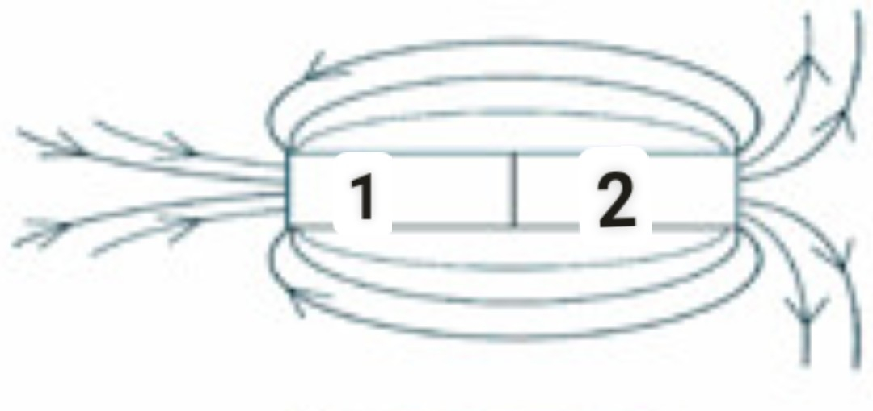

A. 1 – Nam; 2 – Bắc

B. 1 – Nam; 2 – Tây

C. 1 – Bắc; 2 – Nam

D. 1 – Đông; 2 – Tây

**Câu 4:** Ta nhận biết từ trường bằng cách nào?

A. Điện tích thử

**B. Nam châm thử**

C. Dòng điện thử

**Câu 5:** Xung quanh vật nào sau đây có từ trường?

**A. Bóng đèn đang sáng.**

B. Cuộn dây đồng đang nằm trên kệ.

C. Thanh sắt đặt trên bàn.

D. Ti vi đang tắt.

**Câu 6:** Phát biểu nào sau đây **không** đúng khi nói về vai trò của quá trình trao đổi chất và chuyển hoá năng lượng trong cơ thể?

A. Tạo ra nguồn nguyên liệu cấu tạo nên tế bào và cơ thể.

B. Sinh ra nhiệt để giải phóng ra ngoài môi trường.

C. Cung cấp năng lượng cho các hoạt động sống của tế bào.

**Câu 7:** Nói về hô hấp tế bào, điều nào sau đây **không** đúng?

1. Quá trình hô hấp tế bào chủ yếu diễn ra trong nhân tế bào.

B. Đó là quá trình biến đổi các chất hữu cơ thành carbon dioxide, nước và giải phóng năng lượng.

C. Nguyên liệu cho quá trình hô hấp là chất hữu cơ và oxygen.

D. Đó là quá trình chuyển hoá năng lượng rất quan trọng của tế bào.

**Câu 8:** Chất nào sau đây là sản phẩm của quá trình trao đổi chất được động vật thải ra môi trường?

A. Oxygen. B. Carbon dioxide.

C. Chất dinh dưỡng. D. Vitamin.

**Câu 9:** Tại sao cần để bình thí nghiệm trong mùn cưa hoặc cho hạt vào bình giữ nhiệt?

A. Giúp nhiệt độ trong bình không thoát ra môi trường ngoài.

B. Giúp nhiệt độ bên ngoài không làm cho môi trường trong các bình thí nghiệm tăng lên.

C. Giúp cách nhiệt giữa môi trường bên trong và bên ngoài bình thí nghiệm.

D. Giúp cho hạt đậu ấm hơn.

**Câu 10**:Mô tả đường đi của khí oxygen qua các cơ quan hô hấp của người dựa hình sau:

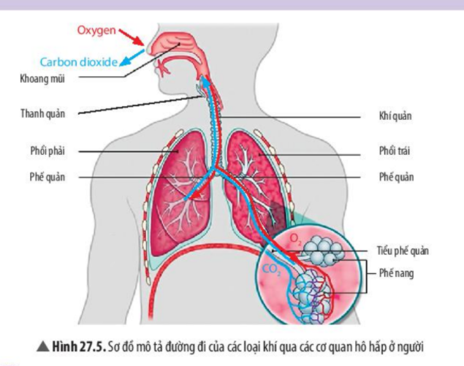

1. Mũi 🡪 khí quản 🡪 Phổi (Phế nang)
2. Mũi 🡪 Thanh quản 🡪 Phổi
3. Mũi 🡪 Phổi 🡪 Phế nang
4. Phổi 🡪 Thanh quản 🡪 Phế nang

**Câu 11:**Bạn An tiến hành thí nghiệm như sau: Lấy vài cành rong đuôi chó cho vào phễu thủy tinh trong suốt úp ngược và đặt trong cốc thủy tinh đừng đầy nước. Lấy ống nghiệm chứa đầy nước, dùng ngón tay cái bịt vào đầu ống nghiệm rồi úp lên cuống phễu thủy tinh. Chiếu ánh sáng đèn vào cốc thủy tinh chứa ống nghiệm khoảng 15 - 20 phút. Thay đổi cường độ chiếu sáng bằng cách thay đổi khoảng cách giữa đèn và cành rong. Cành rong đuôi chó quang hợp giải phóng khí oxygen tạo bọt khí. Khi khoảng cách đèn càng xa, số lượng bọt khí càng ít.

Em hãy cho biết, thí nghiệm bạn An làm nhằm chứng minh ảnh hưởng của nhân tố nào đến quá trình quang hợp của cây?

A. Nồng độ khí carbon dioxide.

B. Cường độ ánh sáng.

C. Hàm lượng nước.

D. Nhiệt độ.

**Câu 12:**Hô hấp tế bào là :

A. Quá trình tế bào phân giải chất hữu cơ giải phóng năng lượng cung cấp cho các hoạt động sống của cơ thể.

B. Quá trình tế bào phân giải chất vô cơ giải phóng năng lượng cung cấp cho các hoạt động sống của cơ thể.

C. Quá trình tế bào phân giải chất hữu cơ giải phóng năng lượng cung cấp cho các hoạt động sinh sản.

D. Quá trình tế bào phân giải chất vô cơ giải phóng năng lượng cung cấp cho các hoạt động sinh trưởng và phát triển.

**Câu 13:**Sự thay đổi thể tích lồng ngực khi hít vào thở ra đó là:

A. Khi hít vào thể tích lồng ngực tăng và khi thở ra thể tích lồng ngực giảm

B. Khi hít vào thể tích lồng ngực giảm và khi thở ra thể tích lồng ngực tăng

C. Cả khi hít vào và thở ra thể tích lồng ngực đều tăng

D. Cả khi hít vào và thở ra thể tích lồng ngực đều giảm

**Câu 14:**Trong quá trình trao đổi khí ở phổi, loại khí nào sẽ khuếch tán từ máu vào không khí ở phế nang ?

A. Khí nitơ

B. Khí cacbônic

C. Khí ôxi

D. Khí hiđrô

**Câu 15:**Lá cây có màu xanh lục vì :

A. Diệp lục a hấp thụ ánh sáng màu xanh lục.

B. Diệp lục b hấp thụ ánh sáng màu xanh lục.

C. Nhóm sắc tố phụ (carôtenôit) hấp thụ ánh sáng màu xanh lục.

D. Các tia sáng màu xanh lục không được diệp lục hấp thụ.

**Câu 16:**Đặc điểm nào của lá cây phù hợp với chức năng quang hợp?

1. Lá cây dạng bản dẹt giúp thu nhận được nhiều ánh sáng.

2. Các tế bào ở lớp giữa của lá có nhiều lục lạp.

3. Lục lạp chứa chất diệp lục thu nhận ánh sáng dùng cho tổng hợp chất hữu cơ của lá cây.

4. Khí khổng phân bố trên bề mặt của lá có vai trò chính trong quá trình trao đổi khí và thoát hơi nước.

5. Gân lá (mạch dẫn) có chức năng vận chuyển nước đến lục lạp và vận chuyển chất hữu cơ từ lục lạp về cuống lá, từ đó vận chuyển đến các bộ phận khác của cây.

A. 2.

B. 3.

C. 4.

D. 5.

**II. Tự luận (6,0 điểm)**

**Câu 1** (1 điểm)Hãy chỉ rõ tương tác (lực hút hoặc lực đẩy) giữa các nam châm trong hình dưới đây:

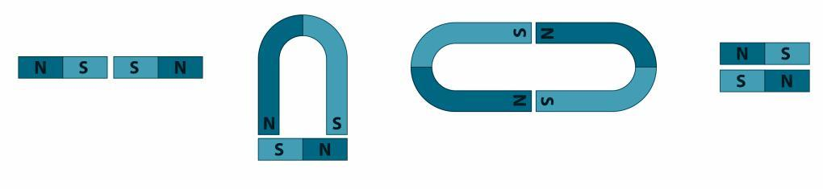

**Câu 2.** (2 điểm)

a. Nêu khái niệm quang hợp, hô hấp tế bào?

b. Viết phương trình tổng quát của quang hợp, hô hấp tế bào?

**Câu 3** (2 điểm): Cho các loại nông sản sau: hạt ngô, đỗ tương, đỗ đen, rau ngót, rau muống. Hãy đưa ra các biện pháp bảo quản các nông sản trên cho phù hợp? Giải thích tại sao?

**Câu 4** (1 điểm): Thiết kế thí nghiệm chứng minh sự cây có hô hấp?